Міністерство освіти і науки України

Центральноукраїнський національний технічний університет

**МЕХАНІКО-ТЕХНОЛОГІЧНИЙ ФАКУЛЬТЕТ**

Кафедра програмування та захисту інформації

**Звіт**

з виконаної лабораторної роботи № 1

дисципліни “ Системне програмування”

на тему

«**Знайомство з середовищем RAD (Rapid Application Development**

**– середовище швидкої розробки додатків).**»

Виконав :

студент академічної групи КІ-15

Аннаєв А. _____________________

Перевірив :

Викладач

Константинова Л.В.________________

Кропивницкий- 2017

**Лабораторна робота №1 (семестр 1)**

**ТЕМА**: Знайомство з середовищем RAD (Rapid Application Development – середовище швидкої розробки додатків).

**МЕТА**: Вивчити основи середовища RAD для розробки програм додатків.

**ЗНАТИ**: Мову програмування C або Pascal відповідно до обраної RAD.

**ВМІТИ**: Інсталювати RAD (наприклад Builder або Delphi).

ЗАВДАННЯ.

1. Запустити обране програмне середовище RAD, наприклад, BС++ Builder (можливе використання будь-якої іншої RAD за погодженням з лектором).

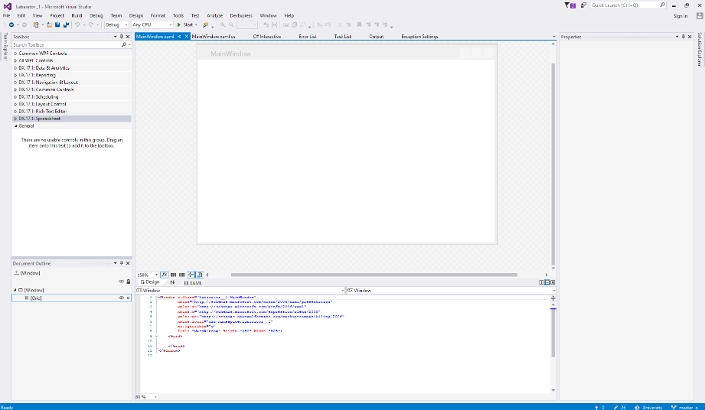

1. Ознайомитися з командами головного меню, призначенням інспектора об'єктів, редактором форм і редактором кодів, а також палітрою компонент за допомогою підказок.



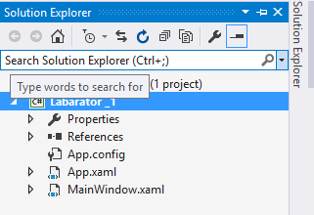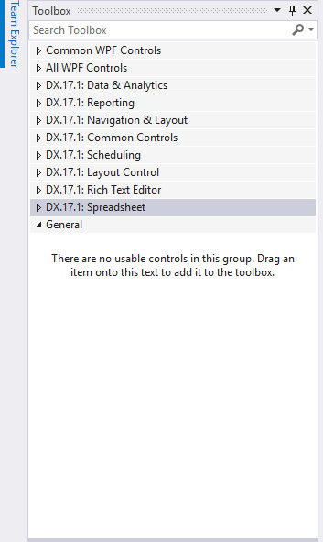

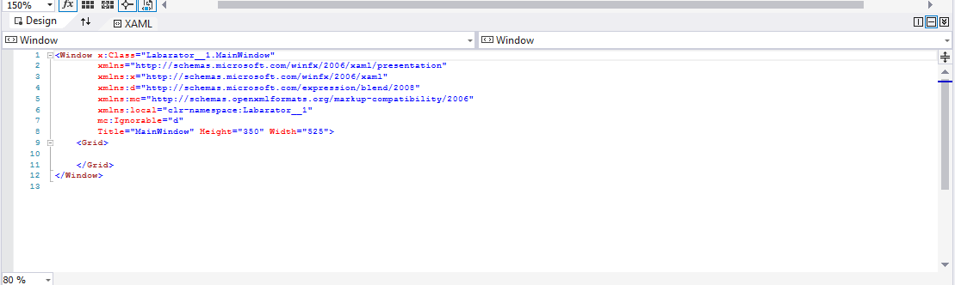

1. Встановити закладку Standard і послідовно на редактор форм перетягувати візуальні компоненти, навчитися змінювати властивості об'єктів, використовуючи можливості інспектора об'єктів.

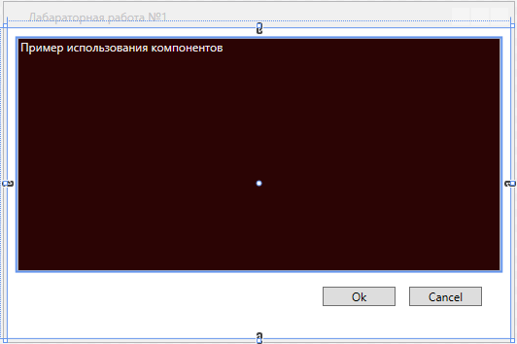

1. Запустити програму. У звіт ЛР помістити відповіді на контрольні запитання. ЛР оформляти по

загальноприйнятій формі аналогічно до інших предметів. Для підвищення балів ЛР, необхідно на колоквіумі відповісти на додаткові питання, що стосуються ЛР.

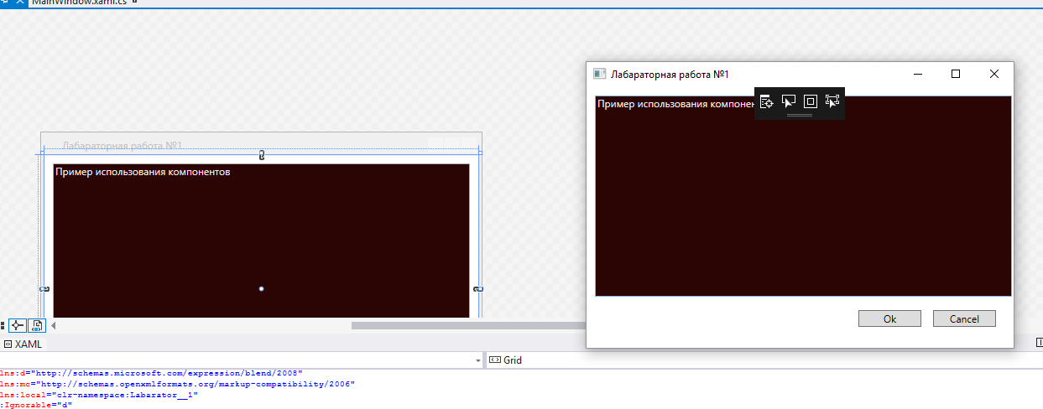

**КОНТРОЛЬНІ ЗАПИТАННЯ**

1. Що таке RAD?

Це середовище швидкого створення додатків ПЗ.

1. Що таке інспектор об'єктів?

Інспектор об’єктів – це вікно в середовищі розробки ПЗ, в якому ми можемо керувати

властивостями об’єктів, обраного у вікні форми.

1. Що таке редактор форм?

Це редактор в якому можна змінювати параметри форми, а саме її розміром, колір,

властивості і т.д.

1. Що таке редактор кодів?

Це місце, в якому безпосередньо виконується створення, або редагування (зміна) коду

програми.

1. Що таке палітра компонентів?

Це місце, в якому розташовані всі готові елементи інтерфейсу програми, а саме кнопки, поля введення, перемикачі і т.д.

1. Яка структура модуля обраної RAD?
   1. using System;
   2. using System.Collections.Generic;
   3. using System.Linq;
   4. using System.Text;
   5. using System.Threading.Tasks;
   6. using System.Windows;
   7. using System.Windows.Controls;
   8. using System.Windows.Data;
   9. using System.Windows.Documents;
   10. using System.Windows.Input;
   11. using System.Windows.Media;
   12. using System.Windows.Media.Imaging;
   13. using System.Windows.Navigation;
   14. using System.Windows.Shapes;
   15. namespace Labarator__1
   16. {
   17. /// <summary>
   18. /// Interaction logic for MainWindow.xaml
   19. /// </summary>
   20. public partial class MainWindow : Window
   21. {
   22. public MainWindow()
   23. {
   24. InitializeComponent( );
   25. }
   26. }
   27. }
2. Яким чином забезпечується запуск програми в середовищі RAD?

Є два способи: перший, коли натискаємо на відповідну кнопку запуску; другий, коли натискаємо клавішу F5

1. Якій парадигмі програмування відповідає розглянута RAD ?

Об’єктно-орієнтованій парадигмі.